

PAUTA ACTIVIDADES: FRACCIONES PROPIAS, IMPROPIAS Y NÚMEROS MIXTOS (II)

- Representa las fracciones que se mencionan en cada situación mediante un dibujo.
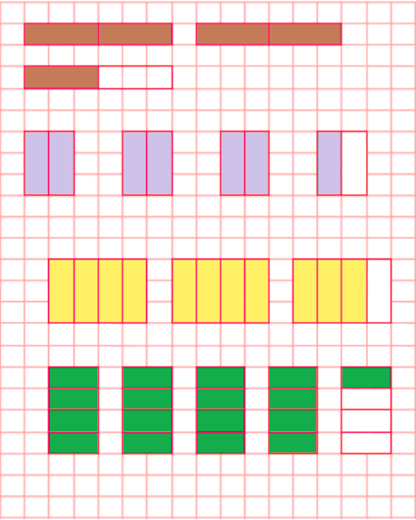
- Me comí $2\frac{1}{2}$salchichas al almuerzo.

- Compramos con mamá $3\frac{1}{2}$kg de papas en la feria.

- Mi mamá ocupó 2$\frac{3}{4}$kg de harina para hacer unos queques.

- Mi papá usó $4\frac{1}{4}$metros de alambre para hacer un cierre en el huerto.

- Indica situaciones donde se utilicen las siguientes fracciones: Respuestas variadas, por ejemplo:

- $3\frac{1}{2}$ ....Compré $3\frac{1}{2}$m de cinta para el trabajo de la escuela......

- $\frac{1}{8}$ .....Me comí $\frac{1}{8}$kg de salame................................................

- Resuelve los siguientes problemas haciendo un dibujo para representar las fracciones que se mencionan en cada situación.

- José, el panadero, tenía 3 sacos de harina. Gastó la tercera parte de lo que tenía en hacer el pan del día y regaló $1\frac{1}{2}$partes de lo que le quedaba a su mamá. ¿Cuánta harina le queda?

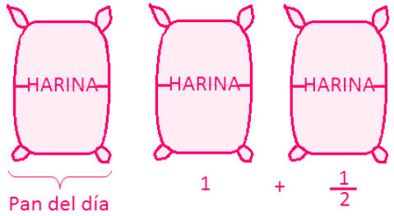

Le queda a José $\frac{1}{2}$saco de harina.

- Fernanda y Felipe se compraron dos bebidas. La bebida de Fernanda es de $1\frac{1}{4}$ l, mientras que la bebida de Felipe es de $2\frac{1}{2}$ l. ¿Cuánta más cantidad de bebida compró Felipe que Fernanda?
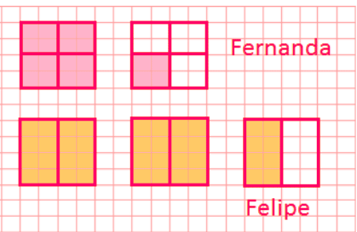

Si representamos los litros de bebida como en el dibujo, se ve claramente que Felipe compró $1\frac{1}{4}$ más que Fernanda.

- Luis fue a la feria y compró $1\frac{1}{2}$kg de naranjas, $1\frac{1}{4}$kg de zanahorias, $2\frac{3}{4}$kg de manzanas, $\frac{3}{4}$kg de cebollas y $3\frac{1}{2}$kg de papas.

¿Qué fue lo que más compró Luis entre los productos antes mencionados?

Del dibujo puede verse que el producto del que más kilogramos compró Luis fue papas.

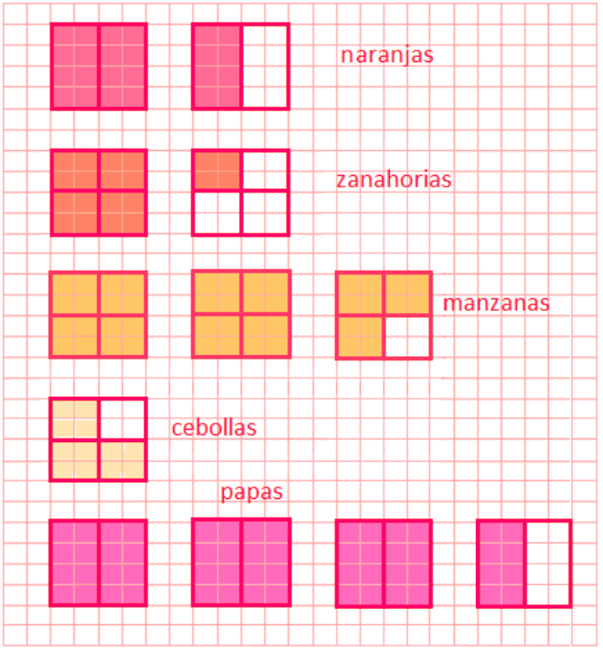

Si su esposa le pidió que comprara la misma cantidad de naranjas que de manzanas, ¿Cuánto más kg de naranjas tendría que comprar?

Tendría que comprar $1\frac{1}{4}$kg de naranjas más.

Elaborado por: Fabiola Sotelo A.

